Capas de la Tierra

**Geosfera:** Es la parte rocosa del planeta, posee minerales. Va desde la superficie hasta el interior de la Tierra y se divide en tres capas: Corteza, manto y núcleo.

**Magma:** Masa fundida que está conformada por fragmentos de cristales, rocas y diferentes gases.

**Manto:** Es la capa intermedia. Es la más gruesa ya que está formada por magma. Es por esto que tiene una alta temperatura.

**Corteza:** Capa mas externa de la Tierra, es donde vivimos. Está formada por rocas.

**Núcleo:** Es la capa más interna de la Tierra. Está formada por hierro. Se divide en núcleo interno y núcleo externo.

En la siguiente imagen identifica: Corteza, Manto, Núcleo, núcleo exterior y núcleo interior.

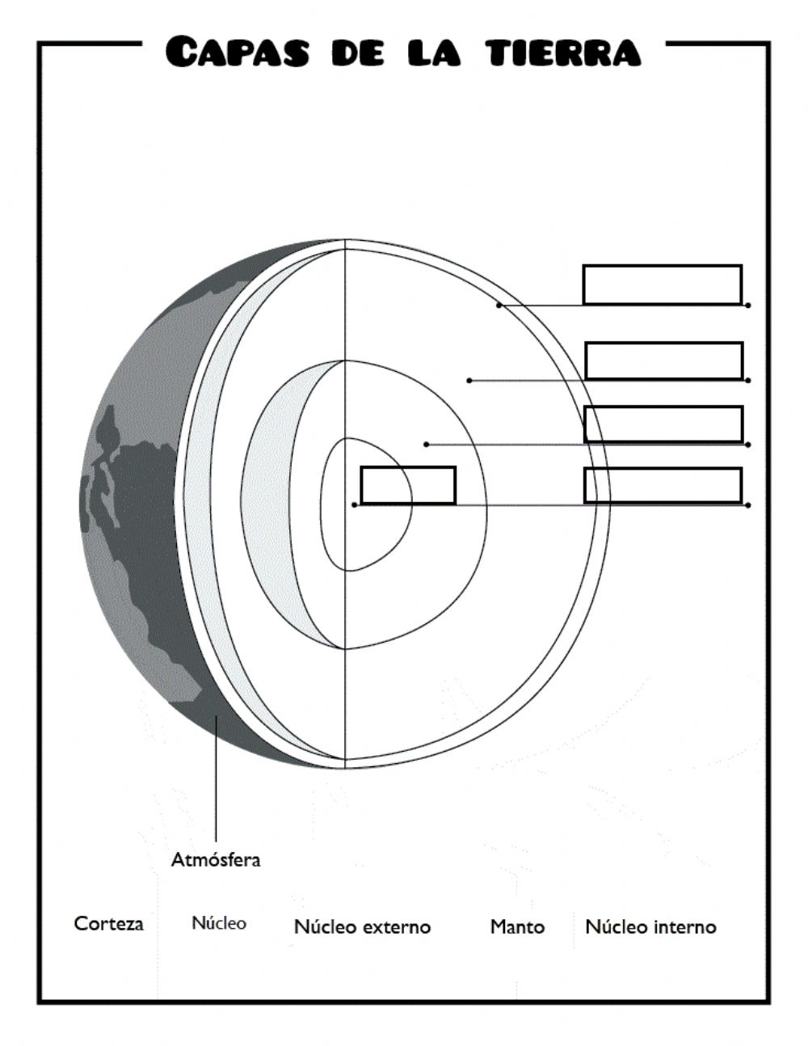

Cada capa de la Tierra posee una temperatura. Como sabemos, el núcleo es la capa interna de nuestro planeta, y es quien posee las más altas temperaturas de todas las capas. Mientras más cerca del núcleo, mayor será la temperatura, por lo que más lejos del núcleo, menor será su temperatura.

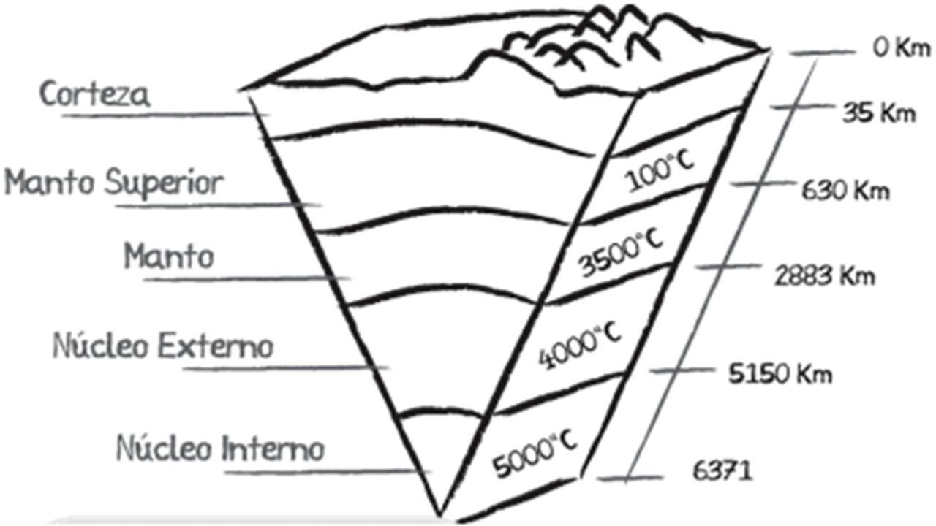

**Placas tectónicas:** Son planchas rígidas de roca sólida que conforman la superficie de la Tierra, flotando sobre una capa de roca fundida que conforma el manto.

Placas tectónicas

Estas placas se encuentran en la frontera con otras placas y siempre están en movimiento. La dirección en la que se mueven las unas con las otras crean diversos tipos de movimiento. Se clasifican en convergente, divergente y transformante.

**Convergente:** Movimiento de las placas en las que se acercan, chocando entre sí. El choque constante de estas placas genera cerros y cordilleras.

**Transformante:** Movimiento de las placas en las que se desliza una al lado de la otra, generalmente en sentido contrario.

**Divergente:** Movimiento de las placas en las que se separan. Esta separación provoca grietas en la corteza de la Tierra.

Une cada imagen con el nombre del movimiento según corresponda.

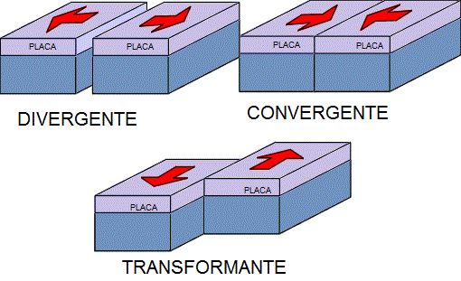



Transformante

Divergente

Convergente

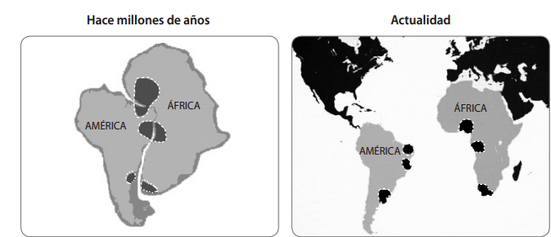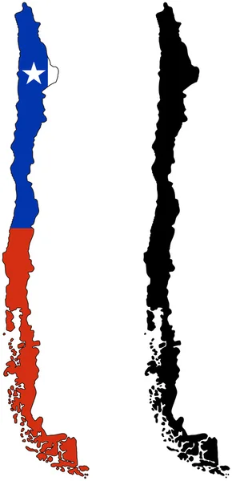

División del Pangea.

Pangea

Chile se encuentra en el límite de las placas de Nazca y la placa Sudamericana.

El movimiento que realizan estas placas en nuestro país es de tipo transformante.

Debido al límite de las placas que presenta nuestro país, es donde existen sismos o temblores, terremotos y tsunami.

Hace millones de años en la Tierra existía el **Pangea**, quien se define como un super continente, pero que, con los constantes y fuertes movimientos de las placas tectónicas el Pangea se divide, provocando la división o separación de este. De esta forma, se generaron los continentes.

Chile registra el terremoto mas fuerte del mundo, el cual ocurrió en Valdivia, teniendo una magnitud de 9,6° Ritcher.

**Terremotos:** Son sismos de mayor intensidad, provocando daños tanto en la corteza (destruye casas, edificios y derrumbe de construcciones y cerros) como en el manto (grietas).

**Sismos:** También conocidos como temblores, son movimientos que ocurren debido al choque de las placas tectónicas. Los movimientos son de pocos o bajos grados Ritcher, provocando principalmente la caída de objetos livianos.

Sismos

**Sismógrafo:** Instrumento que mide la magnitud y duración de los sismos.

**Tsunami:** Son un conjunto de olas grandes, provocadas por movimientos de las placas tectónicas en el suelo marino.

Identifica el fenómeno natural que ocurre en cada imagen. Fundamenta en cada caso.

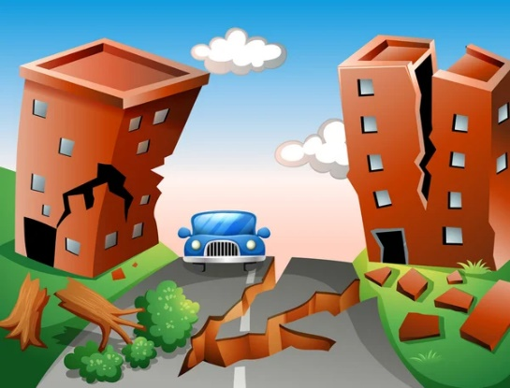

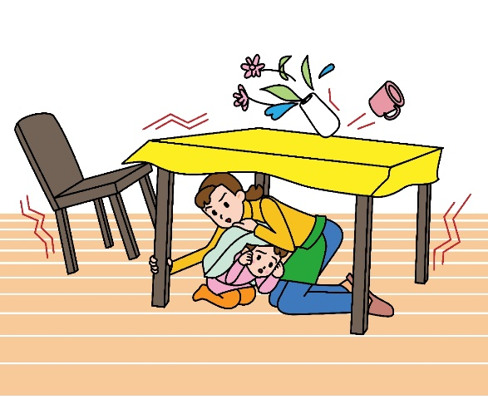

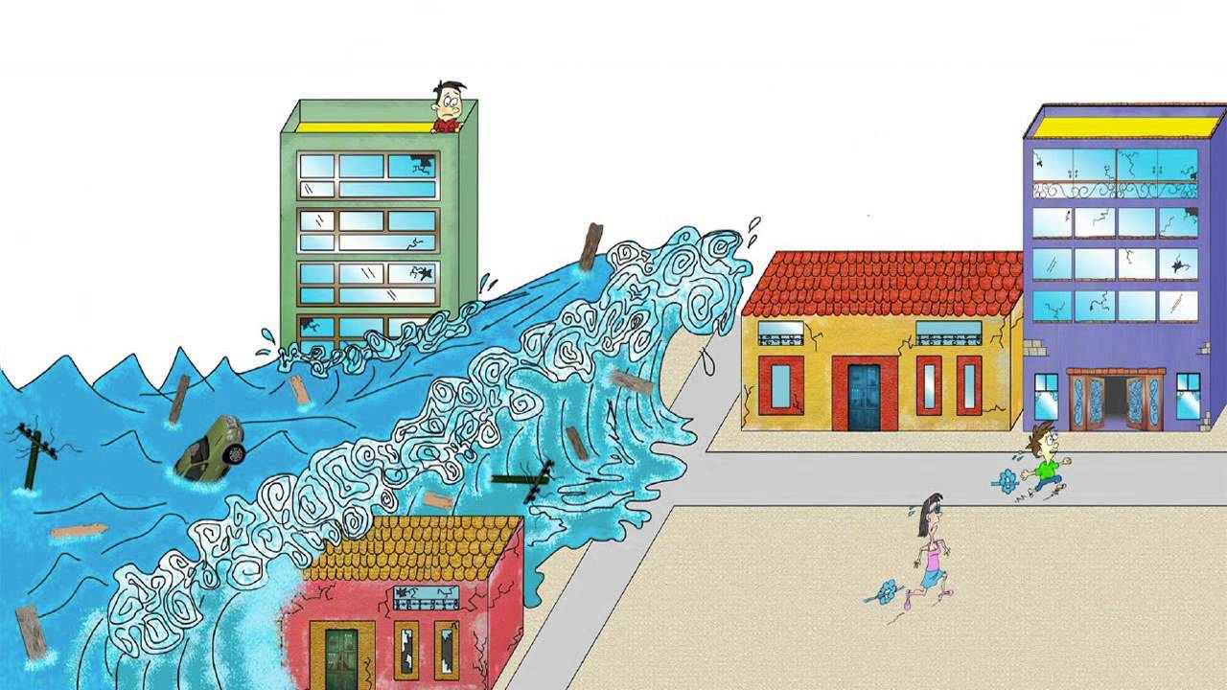

**Cámara magmática:** Zona donde se almacena el magma que viene del manto, el cual es expulsado a la superficie en forma de erupción volcánica. Esta cámarase comunica con el cráter del volcán a través de un conductoconocido como chimenea.

Volcanes

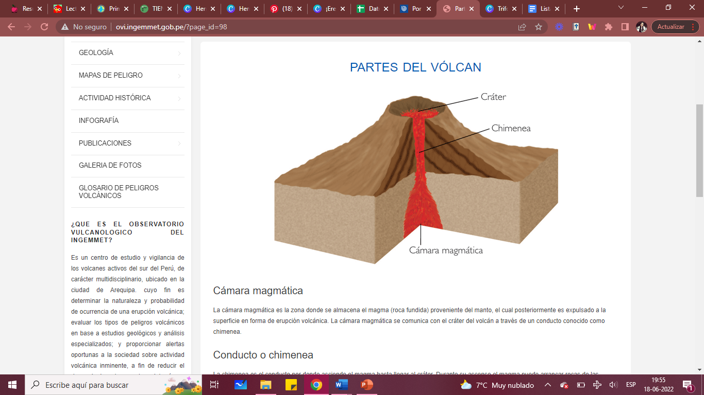

**Chimenea:** Conducto por donde sube el magma hasta llegar al cráter.

**Cráter:** Abertura por donde son expulsados los materiales volcánicos durante una erupción. Comúnmente los cráteres se ubican en la cima de losvolcanes.